Игры драматизации как средство развития диалогической речи

детей 5-6 лет

Глушкова Елена Николаевна

воспитатель МАДОУ детский сад «Звёздочка» г. Шахунья Нижегородской области

студент, Факультет педагогики и психологии, 44.03.02 Психолого-педагогическое образование,

Педагогика и психология дошкольного образования Федеральное бюджетное образовательное учреждение высшего профессионального образования «Вятский государственный университет», г. Киров, Россия.

l.glushckova2011@yandex.ru

Аннотация: в данной статье автор рассматривает игру как ведущий вид деятельности дошкольников, приводит классификацию игр по П.П. Блонскому, выявляет возможность использования технологии драматизации в качестве инструмента для активизации диалогической речи детей 5-6 лет. Раскрывает содержание понятия «игр драматизаций». Выделяет преимущества игр драматизаций для развития диалогической речи детей 5-6 лет перед другими возможными средствами. В статье представлен опыт работы над проблемой развития диалогической речи детей 5-6 лет через игры драматизации. Работа проводилась на базе Муниципального автономного дошкольного образовательного учреждения детского сада «Звёздочка» города Шахуньи Нижегородской области в старшей группе «Речецветик» с целью развития диалогической речи детей старшего дошкольного возраста. В статье прописаны этапы организации деятельности, формы работы с детьми, формы взаимодействия и сотрудничества с родителями, педагогами. Подведен итог деятельности с детьми, родителями (законными представителями), работы над предметно-пространственной развивающей средой старшей группы «Речецветик», сделаны выводы по итогам: «В результате проведенной работы по развитию диалогической речи средствами игр драматизаций у детей появилась возможность проявить свои таланты, выдумывать, фантазировать, воплощать свои фантазии в реальные образы».

Ключевые слова: игра драматизация, дети дошкольного возраста, развитие, диалогическая речь.

Дошкольный возраст – это уникальный возрастной период развития человека, так как у ребенка происходят различные открытия. Он познает мир, и это познание обладает определенной логикой и спецификой. Всем известно, что именно в дошкольном возрасте особое значение имеет игра, так как игровая деятельность наиболее близка и органична детской природе и деятельности детей в этом возрасте.

Так, в педагогике и психологии отмечено, что игра – это ведущий вид деятельности в дошкольном возрасте. Этот вид деятельности создает благоприятные условия для психического и личностного развития личности. Это объясняется тем, что в игре создаются такие условия, где каждый ребенок может сам научится чему-либо, что он еще не умеет делать. С одной стороны, игра – это развлечение. А с другой, при помощи игры ребенок познает себя, окружающий мир, осознает свое место в этом мире. Помимо этого игра влияет и на развитие таких элементарных способностей, как умение говорить и общаться. Речь – выступает как раз компонентом общения, в процессе которого она и формируется.

Известный педагог, психолог Д.Б. Эльконин утверждал о том, что в основе детской игры лежит представление о ее социальной природе [15]. Игра выступает как условие для формирования коммуникативных умений ребенка. Психолог П.П. Блонский создал классификацию детских игр, в которые входят [7, с. 34]:
- Мнимые игры;
- Строительные игры;
- Подражательные игры;
- Драматизации;
- Подвижные;
- Интеллектуальные.

Остановимся подробнее на драматизации. Это один из видов творческой игры. Сейчас чаще всего применяется более современное название – театрализованные игры [1,с. 24]. Такие игры помогают создать ситуации, в которых самые необщительные дети или стеснительные вступают в речевое общение и тем самым раскрываются. Роль игр драматизаций заключается в том, что они развивают мышление, внимание, память. Благодаря таким играм происходит обогащение словарного запаса и формирование коммуникативных умений, потому что в театрализованной деятельности необходимо вербализировать свои действия и свою роль.

Говоря о речевом развитии важно отметить, что значение игр драматизаций достаточно велико, так как в процессе ребенок осваивает выразительную речь, а также совершенствует монологическую и диалогическую. В процессе игры дети работают над выразительностью своей речи, диалогов героев и персонажей по сюжету. При этом значительно увеличивается словарный запас речи детей, звуковая сторона речи. Когда дошкольник примеряет на себя новую роль, например, роль персонажа и его общение, он ставит себя в положение, где ему нужно четко и понятно выражать мысли и действия.

Репертуар игр драматизаций зависит от возраста дошкольников, обязательно учитывая особенности психо-речевого развития. Благодаря разнообразной организации игровой деятельности педагогом, ее можно направить в развивающее и коррекционное направление. Например, вместо всеми известной инсценировки литературного произведения можно предложить инсценировку какого-то фрагмента, который более детально не описан. Это позволит детям пофантазировать, подумать над героями, над их речью, над диалогами между ними. Или предложить развить сюжетную линию, выходя за пределы произведения. Также игры драматизации строятся и на использовании прибауток, потешек. Это прекрасно помогает совершенствовать, корректировать звуковую культуру речи, то есть дети закрепляют правильное произношение звуков, четко артикулировать их в словах, развивать речевое дыхание при этом это все происходит в игре, то есть это не специальные учебные занятия.

Такие приемы стимулируют развитие речи, мышления, воображения, формируют умение проводить анализ между увиденным и прочитанным, учат переживать и сопереживать [5, с.52].

Стоит отметить, что такие игры позволяют детям окунуться в мир интересных событий, где существуют разнообразные сюжеты. Что касается воспитательного плана, то игры драматизации пробуждают в дошкольниках интерес, любовь к родному языку.

Таким образом, можно говорить о том, что использование игр драматизаций дает возможность совершенствовать, формировать грамматический строй речи дети дошкольного возраста, диалогическую и монологическую речь, словарный запас.
Свою работу по развитию диалогической речи я строила с учетом возрастных возможностей детей старшей группы «Речецветик» МАДОУ детского сада «Звёздочка» г. Шахуньи Нижегородской области.
Вся деятельность делилась на три этапа (таблица 1):
Таблица 1
Этапы деятельности
№ | Раздел плана | Сроки | Деятельность
1 | Подготовительный этап.  Аналитико-диагностический. | Сентябрь 2020г | Изучение литературы, отбор технологий, подбор диагностического материала, составление перспективного плана деятельности с детьми, системы взаимодействия родителями, подбор консультаций [1,8,9,10,11,12,13,14,15,18].
2 | Основной этап. | Октябрь 2020 г. – апрель 2021 г. | Реализация системы деятельности по развитию диалогической речи через игры драматизации, взаимодействие с родителями по теме, создание предметно-пространственной развивающей среды
3 | Заключительный этап. | Май 2021 г. | Подведение итогов. Оформление результатов работы.
Разработан и осуществлен план совместной деятельности с дошкольниками, план взаимодействия с родителями. Дополнена развивающая среда группы новыми играми и игрушками – персонажами для игр драматизаций (фото 5). Созданы картотеки диалогов, театрализованных игр.
При подборе материала для спектаклей или инсценировок учитывались возрастные особенности, возможности, знания и умения детей.
Все виды театров были использованы в процессе работы как совместной деятельности педагога с детьми, так и в самостоятельной деятельности дошкольников, и имели успех. Дети группы принимают активное участие в играх – драматизациях, театрализованных постановках, мини – спектаклях (фото 1,2,3,6).
Успешную работу с детьми по развитию диалогической речи посредством игр драматизаций невозможно выстроить без партнерских отношений с родителями. Родители оказывают помощь в разучивании ролей к спектаклям, созданию атрибутов и развивающей среды в групповом помещении, принимали активное участие в мастер-классах, семинарах (фото 4) [17].
Взаимодействие автора по теме:
С воспитателями ДОУ:
- Доклад для воспитателей «Роль игр драматизаций в развитии диалогической речи старших дошкольников. Современные подходы»;
- Семинар-практикум «Расскажем сказку по ролям».
С родителями:
- Папка-передвижка «Домашний театр», «Что такое театр»;
Консультации «Развитие детской речи», «Какой должна быть речь взрослого», «Путешествие в мир театра»
- Агитация родителей на совместное с детьми посещение театров.
- Демонстрация творческих способностей детей на праздниках, утренниках, тематических вечерах.
- Мастер-класс по изготовлению игрушек из картона, фетра.
- Родительское собрание «Путешествие в Речецветию», посвященное развитию диалогической речи детей старшего дошкольного возраста».
Практический выход:
Формы подведения итогов реализации работы кружка:
- участие в праздниках и развлечениях
- показ спектаклей для детей младшего дошкольного возраста, родителей;
- творческий отчет в форме презентации на педагогическом совете.
В результате проведенной работы по развитию диалогической речи средствами игр драматизаций у детей появилась возможность проявить свои таланты, выдумывать, фантазировать, воплощать свои фантазии в реальные образы. Стали развиваться все компоненты речи, что способствовало формированию и развитию коммуникативных навыков. В дальнейшем планирую продолжать работу в данном направлении, так как считаю ее актуальной и результативной.

Фото 1
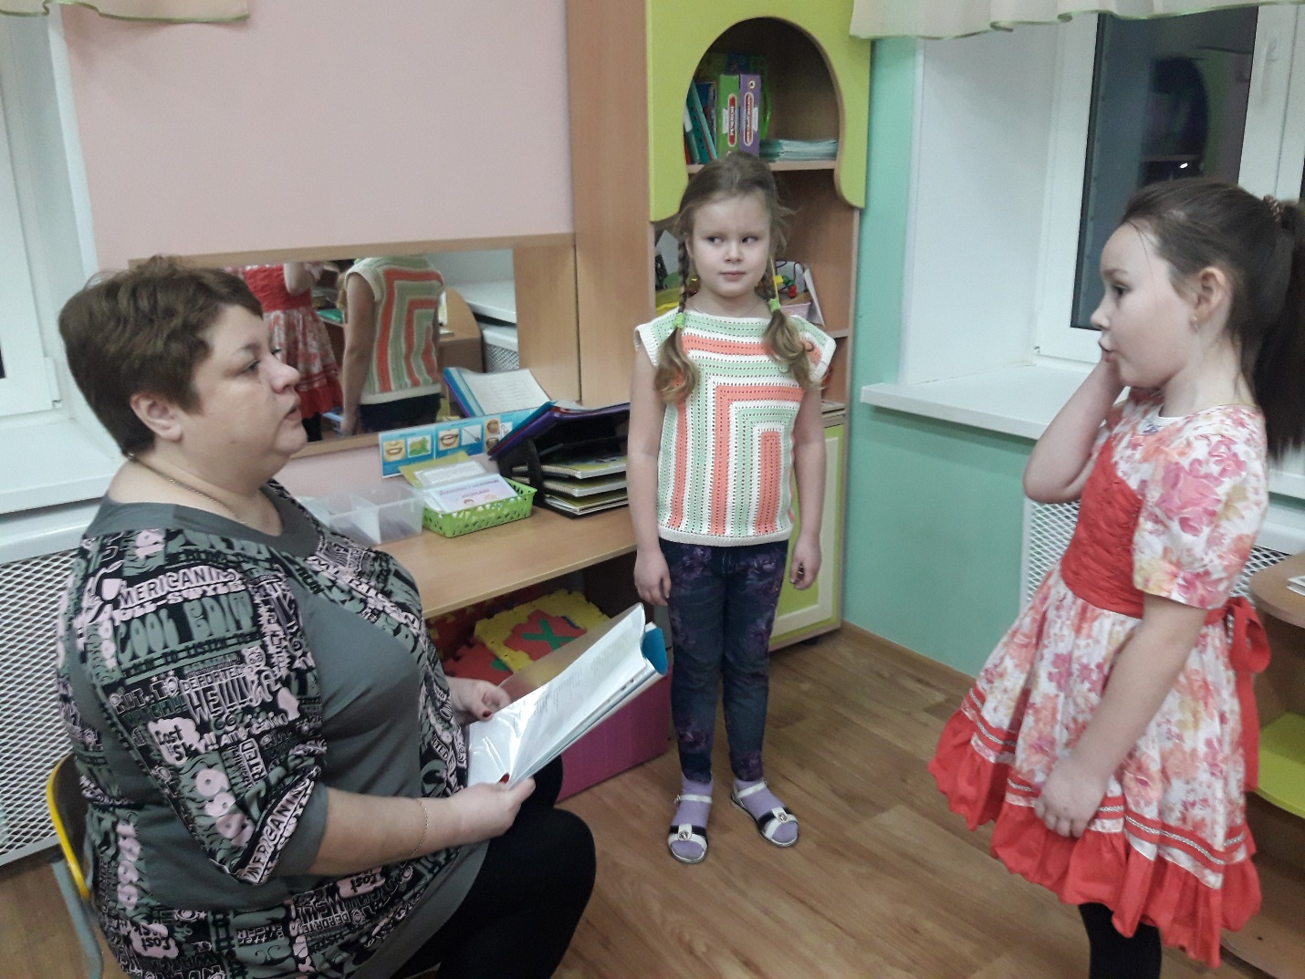
Разучивание диалогов

Фото 2
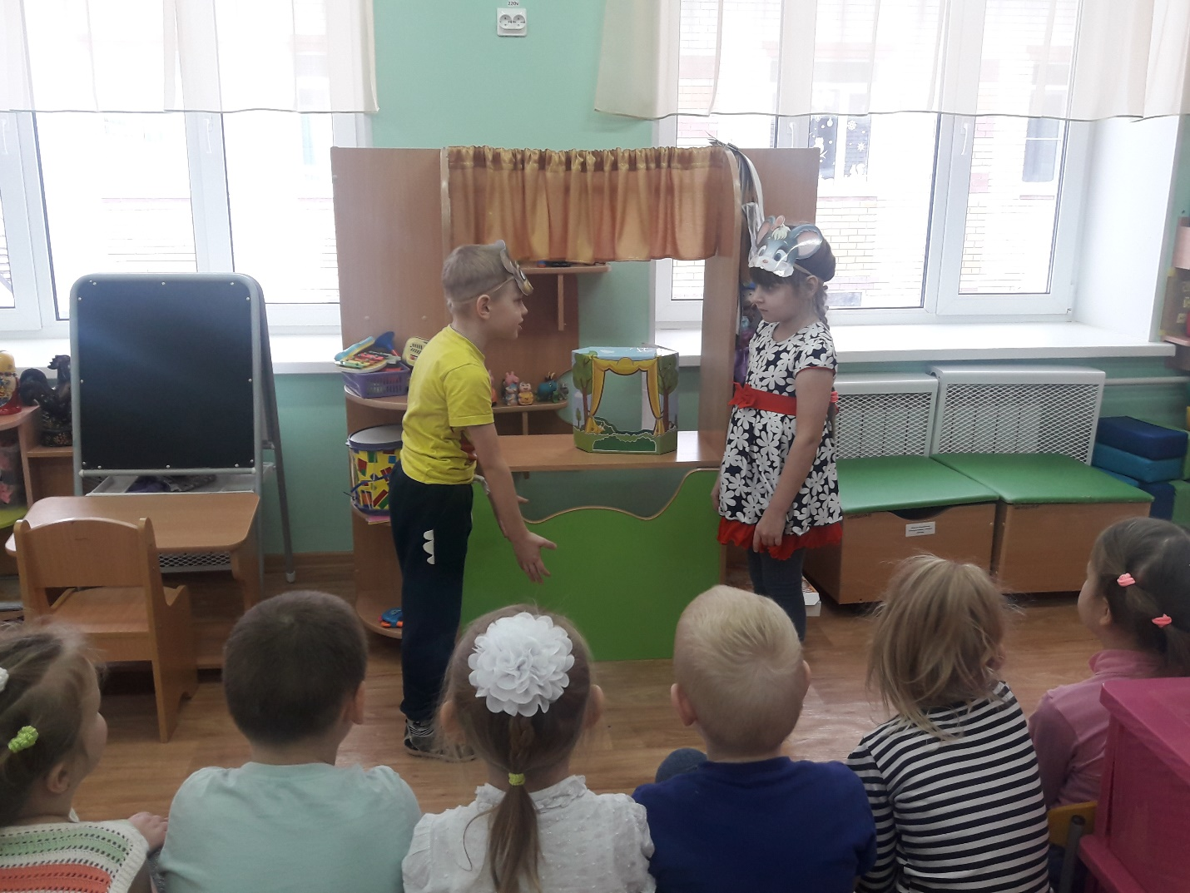
Диалог «Заяц-заяц»

Фото 3
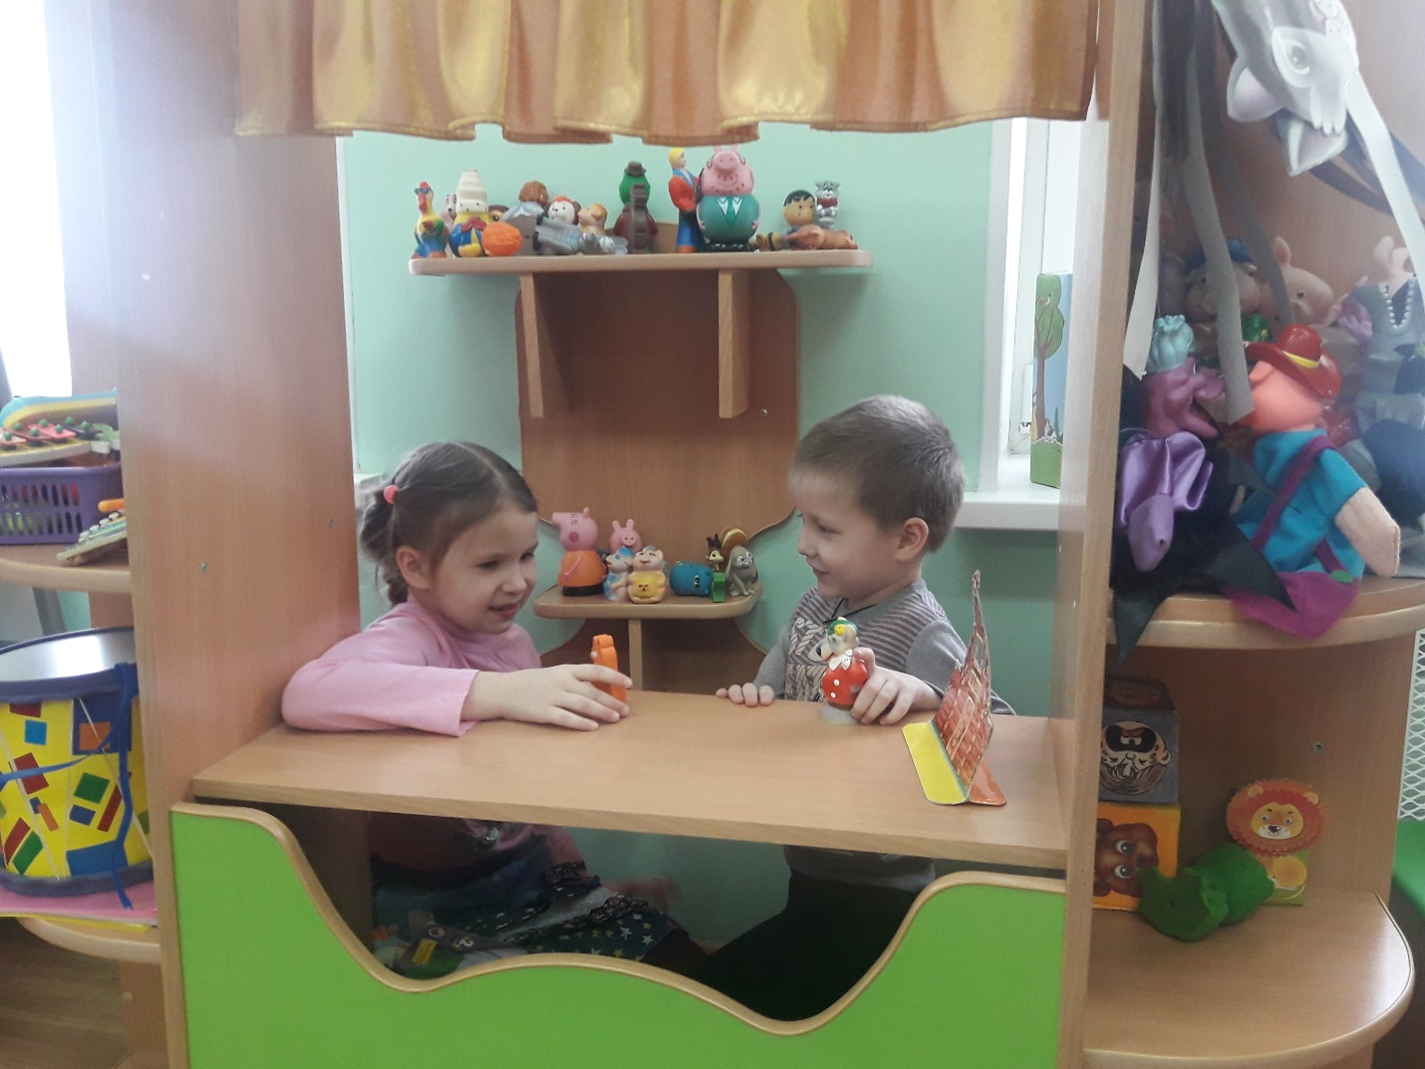
Драматизация сказки «Волк и лиса»

Фото 4
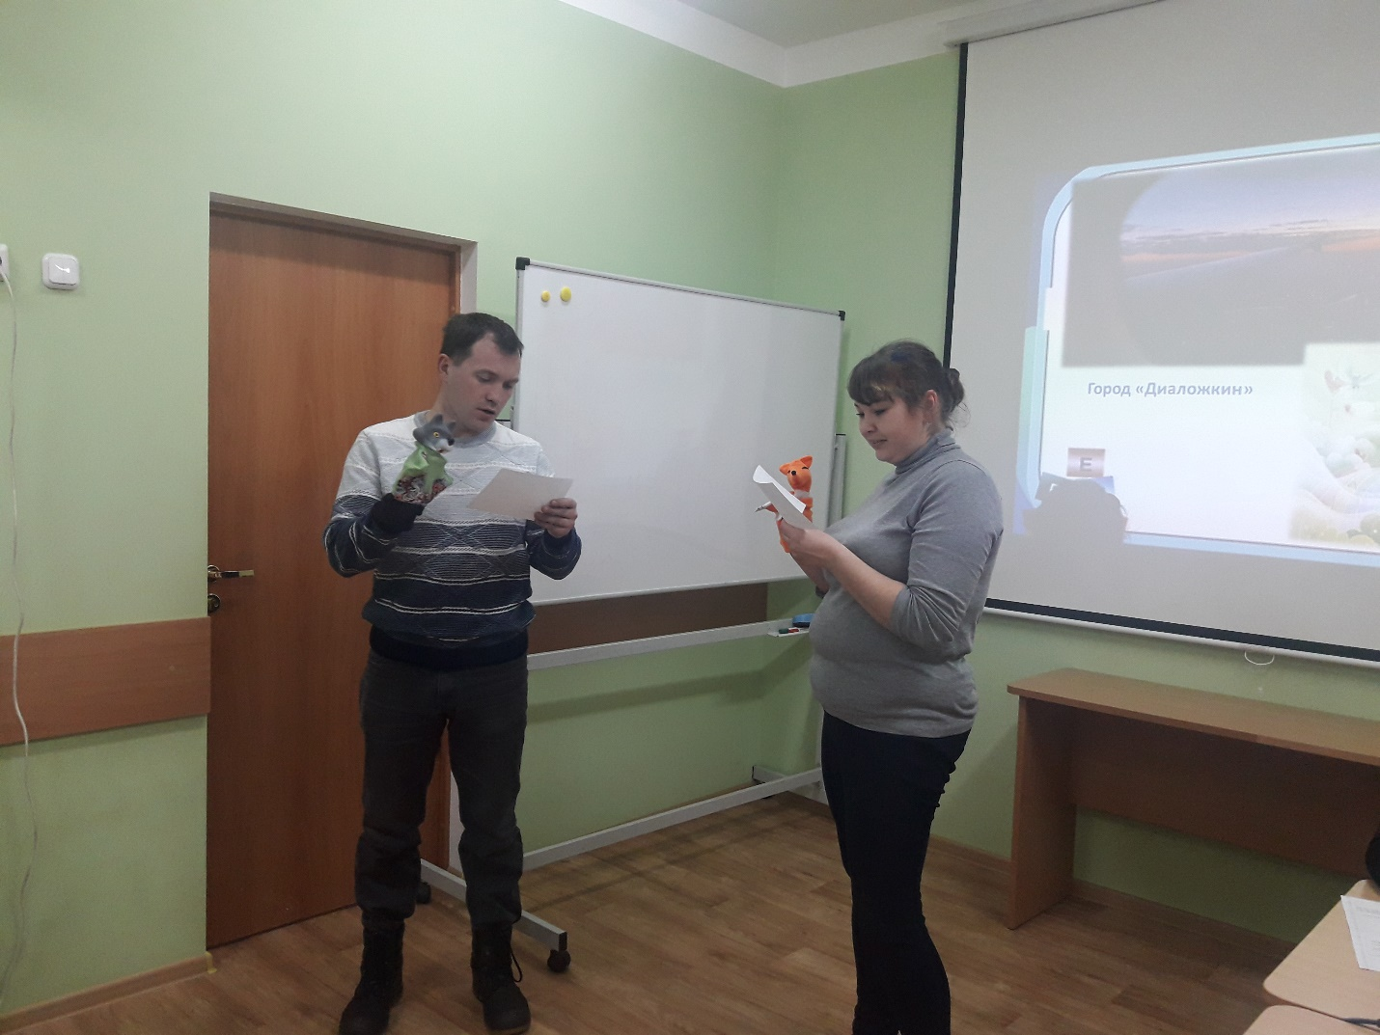
«Веселые диалоги» (задание на родительском собрании)

Фото 5
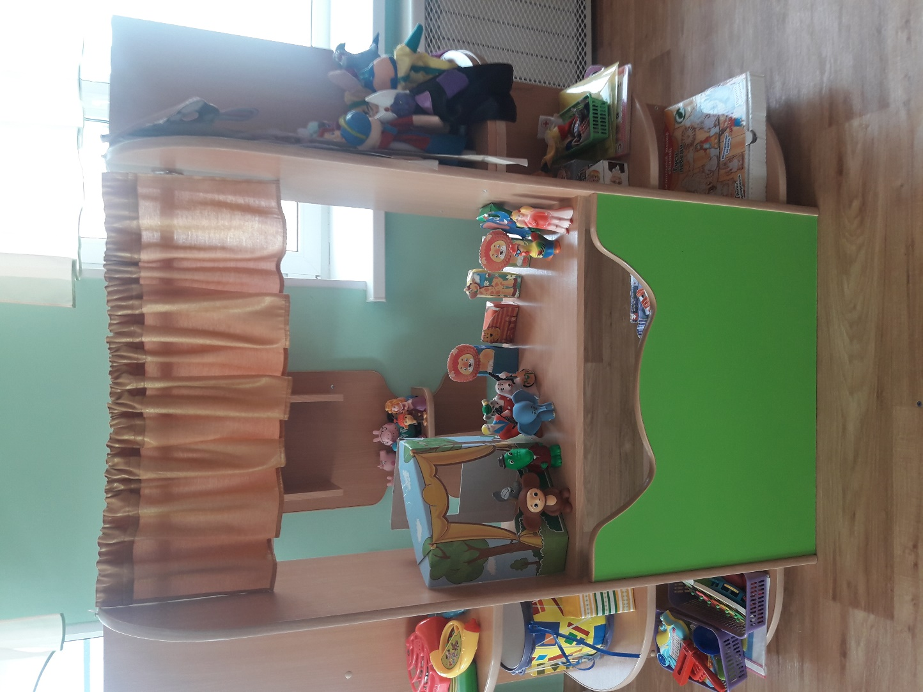
Музыкально-театральный центр в группе «Речецветик»

Фото 6

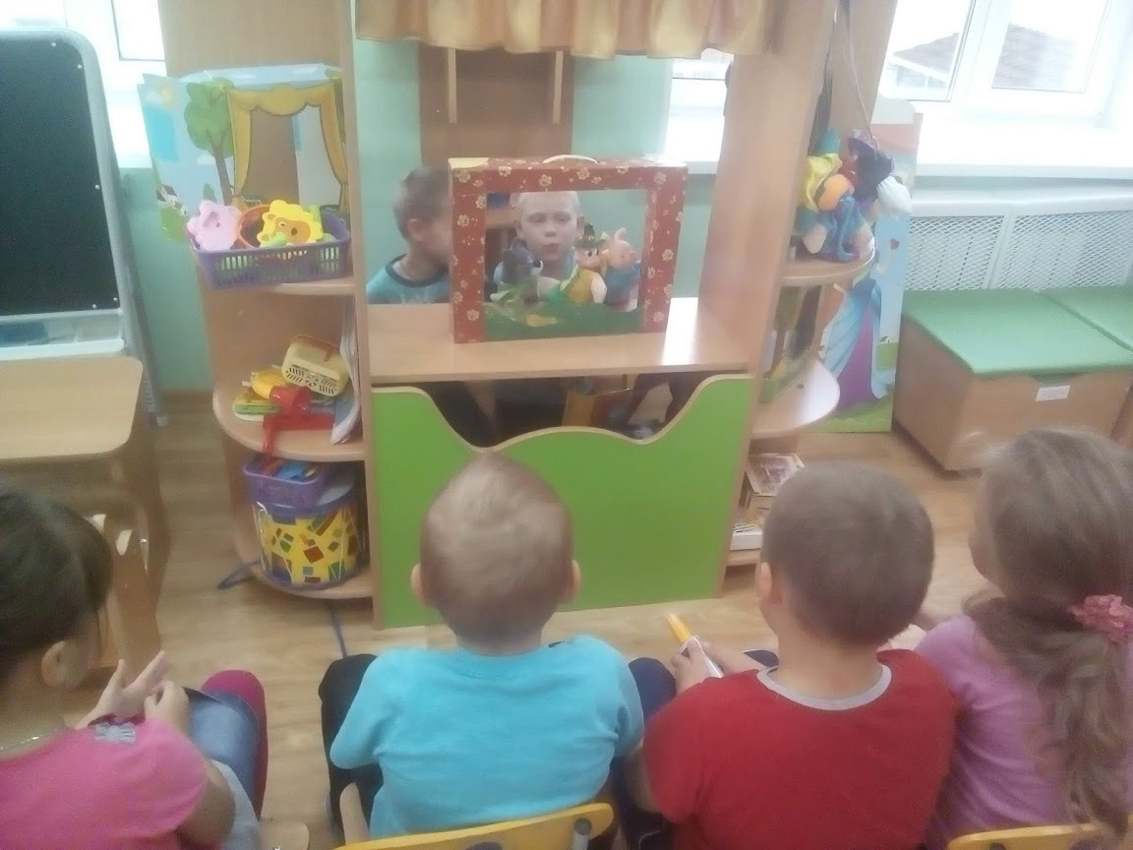

Драматизация сказки «Три поросенка»

Список используемой литературы:
- Алексеева, М.М., Яшина, В.И. Методика развития речи и обучения родному языку дошкольников: Учеб. пособие для студ. Высших и сред.пед. учеб. заведений – 3-е изд., стереотип. – М.: Изд. Центр «Академия», 2000. – 400 с.
- Акулова, О.В. Театрализованные игры // Дошкольное воспитание, 2005. – №4. – с. 24.
- Антипина, Е.А. Театрализованная деятельность в детском саду: Игры, упражнения, сценарии. – М.: Сфера, 2009. – 128с.
- Артёмова, Л.В. Театрализованные игры дошкольников. – М.: Просвещение, 1991. – 234с.
- Арушанова, А. Г. Организация диалогического общения дошкольников со сверстниками // Дошкольное воспитание. – 2001. – №5. – с.51-61
- Арушанова, А. Г., Рычагова, Е. С., Дурова, Н. В. Истоки диалога // Дошкольное воспитание. – 2002. – №10. – с.82-90
- Блонский, П.П. Избранные педагогические и психологические сочинения [Текст] : В 2 т. / [Сост. и авт. вступ. статьи М.Г. Данильченко, А.А. Никольская] ; Под ред. А.В. Петровского ; АПН СССР. - Москва : Педагогика, 1979.
- Бородич, А.М. Методика развития речи детей дошкольного возраста [Текст] / А.М. Бородич. – М. : Просвещение, 2004. – 255 с.
- Выготский, Л.С. Детская речь / Л.С. Выготский. М.: Педагогика, 2006. – 420 с.
- Зацепина, М.Б. Культурно-досуговая деятельность в детском саду [Текст] : программа и методические рекомендации для занятий с детьми 2-7 лет / М.Б. Зацепина. – М. : Издательство Мозаика-Синтез, 2006. – 64 с. – (Библиотека Программы воспитания и обучения в детском саду).
- Карпинская, Н.С. Игры-драматизации в развитии творческих способностей детей // Художественное слово в воспитании дошкольников [Текст] / Н.С. Карпинская – М. : Педагогика, 1972. – 152с.
- Маханева, М.Д. Театрализованные занятия в детском саду [Текст] / М.Д. Маханева. – М. : ТЦ Сфера, 2001. – 128 с.
- Мигунова Е. В. Организация театрализованной деятельности в детском саду: учеб. метод. Пособие / Е. В. Мигунова. - Великий Новгород.: Изд.-во НовГУ им. Ярослава Мудрого, 2006. - 198 с.
- Ушакова, О.С. Методика развития речи детей дошкольного возраста: учеб.-метод. пособие для воспитателей дошк. образоват. учреждений [Текст] / О.С. Ушакова, Е.М. Струнина. – М. : Гуманит. изд. центр ВЛАДОС, 2004. – 288 с.
- Флерина, Е.А. Эстетическое воспитание дошкольника [Текст] / Е.А. Флерина. – М. : Академии пед. наук РСФСР, 1961. – 333 с.
- Эльконин, Д.Б. Избранные психологические труды [Текст] / Д.Б. Эльконин. – М. : Педагогика, 1989. – 560 с
- Авторская программа «Развитие речи дошкольников через организацию в МБДОУ театрализованной деятельности». г. Междуреченск. Автор Н.В. Черемисина . 2014г. < http:// bocplayer.ru>.
- Диалог-маленький урок философии (методические рекомендации по развитию диалоговой культуры). < http :// logopedy.ru>.

